Отчёт по лабораторной работе номер 6

Операционные системы

Нитусова Диана Денисовна

Содержание

# Цель работы

Ознакомление с файловой системой Linux, её структурой, именами и содержанием каталогов. Приобретение практических навыков по применению команд для работы с файлами и каталогами, по управлению процессами (и работами), по проверке использования диска и обслуживанию файловой системы.

# Задание

Ознакомиться с файловой системой.

# Выполнение лабораторной работы

Для начала выполним примеры, описанные в первой части описания лабораторной работы.

(рис. 1)

1. Скопируем файл ~/abc1 в файл april и в файл may. Для этого создадим файл abc1, используя команду «touch abc1», далее осуществим копирование с помощью команд «cp abc1 april» и «cp abc1 may».
2. Скопируем файлы april и may в каталог monthly, используя команды «mkdir monthly» − для создания каталога monthly и «cp april may monthly» − для копирования.
3. Скопируем файл monthly/may в файл с именем june. Выполним команды «cp monthly/may monthly/june» и «ls monthly»
4. Скопируем каталог monthly в каталог monthly.00. Для этого создадим каталог monthly.00 командой «mkdir monthly.00» и осуществим копирование, используя команду «cp -r monthly monthly.00»
5. Скопируем каталог monthly.00 в каталог /tmp, используя команду «cp -r monthly.00 /tmp».

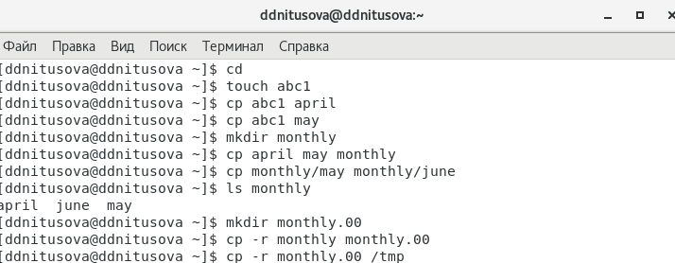

Figure 1: Рисунок 1

(рис. 2)

1. Изменим название файла april на july в домашнем каталоге, используя команду «mv april july».
2. Переместим файл july в каталог monthly.00 с помощью команды «mv july monthly.00». Проверим результат командой «ls monthly.00».
3. Переименуем каталог monthly.00 в monthly.01, используя команду «mv monthly.00 monthly.01».
4. Переместим каталог monthly.01 в каталог reports. Для этого создадим каталог reports с помощью команды «mkdir reports» и выполним перемещение командой «mv monthly.01 reports».
5. Переименуем каталог reports/monthly.01 в reports/monthly командой «mv reports/monthly.01 reports/monthly».

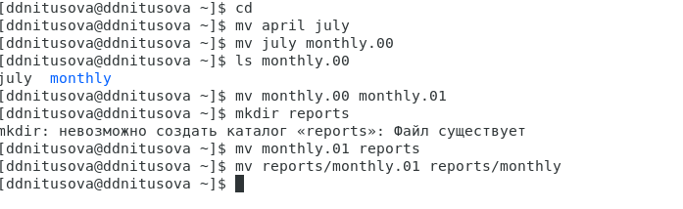

Figure 2: Рисунок 2

(рис. 3)

1. Создадим файл ~/may с правом выполнения для владельца. Для этого выполним следующие команды: «touch may», «ls -l may», «chmod u+x may», «ls -l may».
2. Лишаем владельца файла ~/may права на выполнение, используя команды: «chmod u-x may», «ls -l may».
3. Создаем каталог monthly с запретом на чтение для членов группы и всех остальных пользователей. Выполняем команды: «mkdir monthly», «chmod go-r monthly».
4. Создаем файл ~/abc1 с правом записи для членов группы, используя команды: «touch abc1», «chmod g+w abc1».

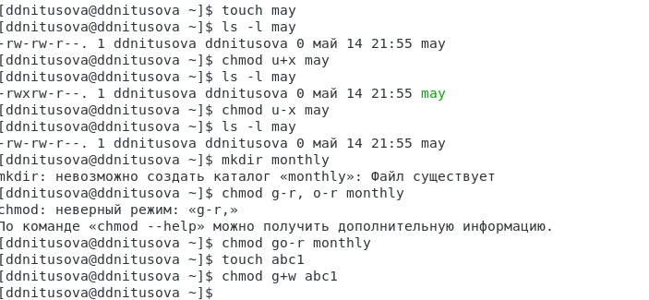

Figure 3: Рисунок 3

Выполняем следующие действия: (рис. 4)

1. Копируем файл /usr/include/aio.h (т.к. у меня нет каталога /usr/include/sys/, то беру произвольный файл из каталога /usr/include/) в домашний каталог (команда «cp /usr/include/aio.h ~»)и называем его equipment (команда «mv aio.h equipment»).
2. В домашнем каталоге создаем директорию ~/ski.plases (команда «mkdir ski.plases»).
3. Перемещаем файл equipment в каталог ~/ski.plases (команда «mv equipment ski.plases»).
4. Переименовываем файл ~/ski.plases/equipment в ~/ski.plases/equiplist (команда «mv ski.plases/equipment ski.plases/equiplist»).
5. Создаем в домашнем каталоге файл abc1 (команда «touch abc1») и копируем его в каталог ~/ski.plases (команда «cp abc1 ski.plases»), называем его equiplist2 (команда «mv ski.plases/abc1 ski.plases/equiplist2»).
6. Создаем каталог с именем equipment в каталоге ~/ski.plases (команда «mkdir ski.plases/equipment»).
7. Перемещаем файлы ~/ski.plases/equiplist и equiplist2 в каталог ~/ski.plases/equipment (команда «mv ski.plases/equiolist ski.plases/equiplist2 ski.plases/equipment»).
8. Создаем (команда «mkdir newdir») и перемещаем каталог ~/newdir в каталог ~/ski.plases (команда «mv newdir ski.plases») и называем его plans (команда «mv ski.plases/newdir ski.plases/plans»).

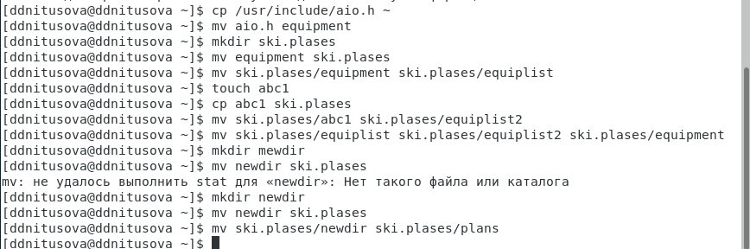

Figure 4: Рисунок 4

Определяем опции команды chmod, необходимые для того, чтобы присвоить соответствующим файлам выделенные права доступа, считая, что в начале таких прав нет. Предварительно создаем необходимые файлы, используя команды: «mkdir australia», «mkdir play», «touch my_os», «touch feathers». (рис. 5)

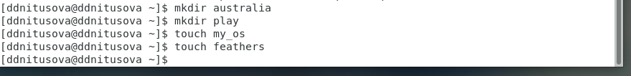

Figure 5: Рисунок 5

drwxr–r– … australia: команда «chmod 744 australia» (это каталог, владелец имеет право на чтение, запись и выполнение, группа владельца и остальные – только чтение).

drwx–x–x … play: команда «chmod 711 play» (это каталог, владелец имеет право на чтение, запись и выполнение, группа владельца и остальные – только выполнение).

-r-xr–r– … my_os: команды «chmod 544 my_os» (это файл, владелец имеет право на чтение и выполнение, группа владельца и остальные – только чтение).

-rw-rw-r– … feathers: команды «chmod 664 feathers» (это файл, владелец и группа владельца имеют право на чтение и запись, остальные – только чтение).

Командой «ls -l» проверяем правильность выполненных действий.

(рис. 6)

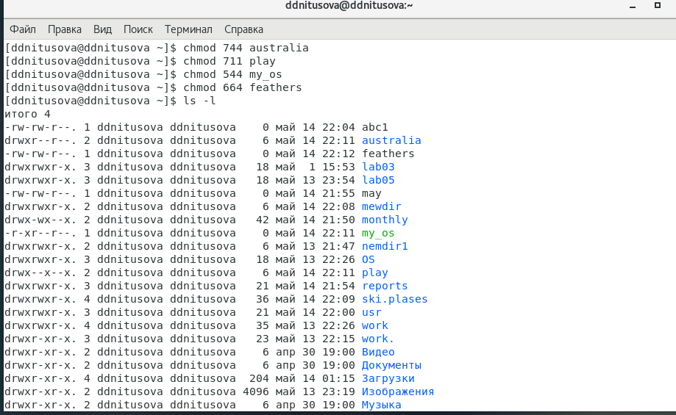

Figure 6: Рисунок 6

Выполняем следующие действия: (рис. 7) (рис. 8) 1. Просмотрим содержимое файла /etc/passwd (команда «cat /etc/passwd»). 2. Копируем файл ~/feathers в файл ~/file.old (команда «cp feathers file.old»). 3. Переместим файл ~/file.old в каталог ~/play (команда «mv file.ord play»). 4. Скопируем каталог ~/play в каталог ~/fun (команда «cp -r play fun»). 5. Переместим каталог ~/fun в каталог ~/play (команда «mv fun play») и назовем его games (команда «mv play/fun play/games»). 6. Лишим владельца файла ~/feathers права на чтение (команда «chmod u-r feathers»). 7. Если мы попытаемся просмотреть файл ~/feathers командой cat, то получим отказ в доступе, т.к. в предыдущем пункте лишили владельца права на чтение данного файла. 8. Если мы попытаемся скопировать файл ~/feathers, например, в каталог monthly, то получим отказ в доступе, по причине, описанной в предыдущем пункте. 9. Дадим владельцу файла ~/feathers право на чтение (команда «chmod u+r feathers»). 10. Лишим владельца каталога ~/play права на выполнение (команда «chmod u-x play»). 11. Перейдем в каталог ~/play (команда «cd play»). Получим отказ в доступе, т.к. в предыдущем пункте лишили владельца права на выполнение данного каталога. 12. Дадим владельцу каталога ~/play право на выполнение (команда «chmod u+x play»).

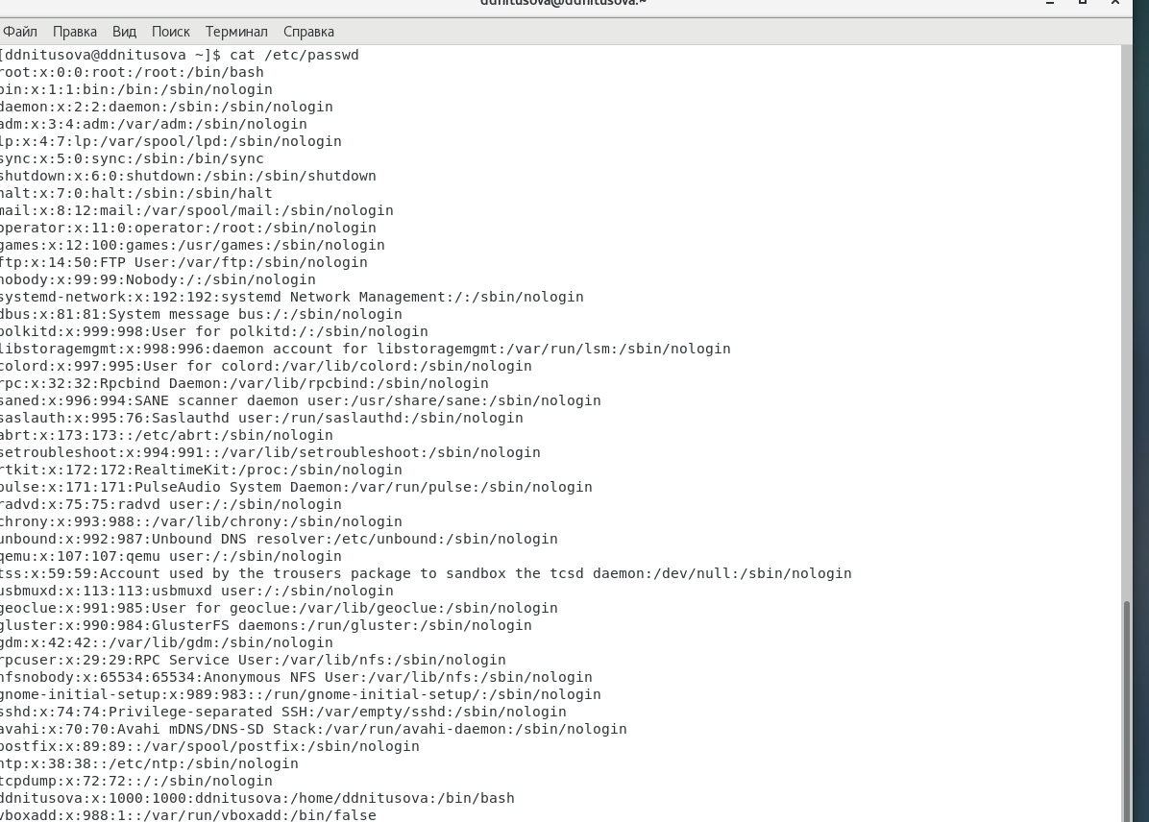

Figure 7: Рисунок 7

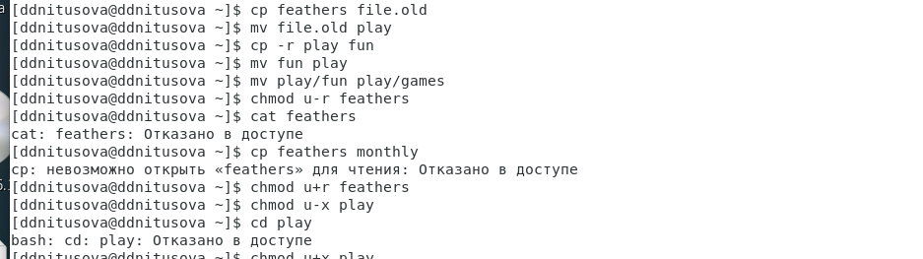

Figure 8: Рисунок 8

Используя команды «man mount», «man fsck», «man mkfs», «man kill», получим информацию о соответствующих командах.

Команда mount: (рис. 9) предназначена для монтирования файловой системы. Все файлы, доступные в Unix системах, составляют иерархическую файловую структуру, которая имеет ветки (каталоги) и листья (файлы в каталогах). Корень этого дерева обозначается как /. Физически файлы могут располагаться на различных устройствах. Команда mount служит для подключения файловых систем разных устройств к этому большому дереву. Наиболее часто встречающаяся форма команды mount выглядит следующим образом: «mount -t vfstype device dir» Такая команда предлагает ядру смонтировать (подключить) файловую систему указанного типа vfstype, расположенную на устройстве device, к заданному каталогу dir, который часто называют точкой монтирования.

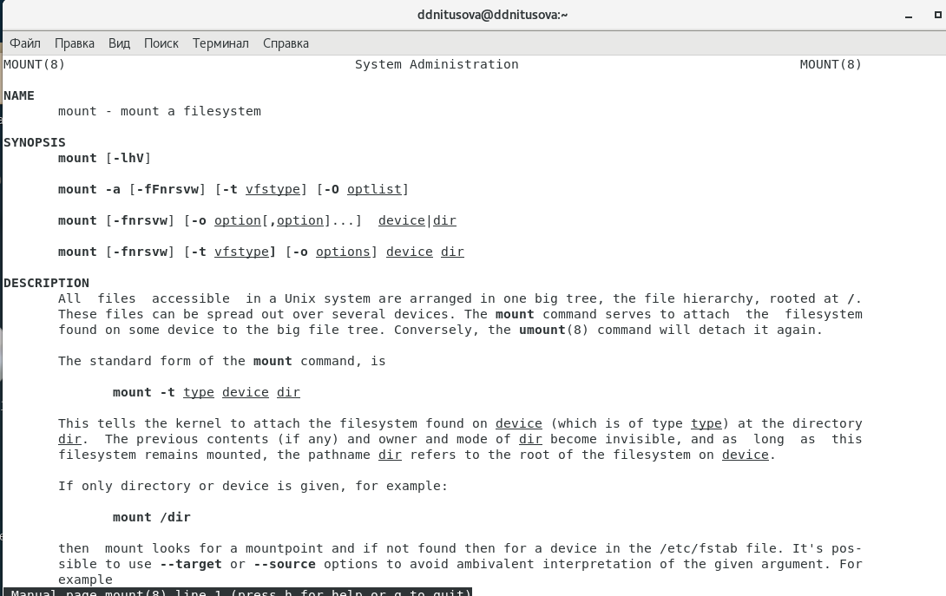

Figure 9: Рисунок 9

Команда fsck: (рис. 10) это утилита командной строки, которая позволяет выполнять проверки согласованности и интерактивное исправление в одной или нескольких файловых системах Linux.Он использует программы, специфичные для типа файловой системы, которую он проверяет. У команды fsck следующий синтаксис: fsck [параметр] – [параметры ФС] [ . . .] Например, если нужно восстановить («починить») файловую систему на некотором устройстве /dev/sdb2, следует воспользоваться командой: «sudo fsck -y /dev/sdb2» Опция -y необходима, т. к. при её отсутствии придётся слишком часто давать подтверждение.

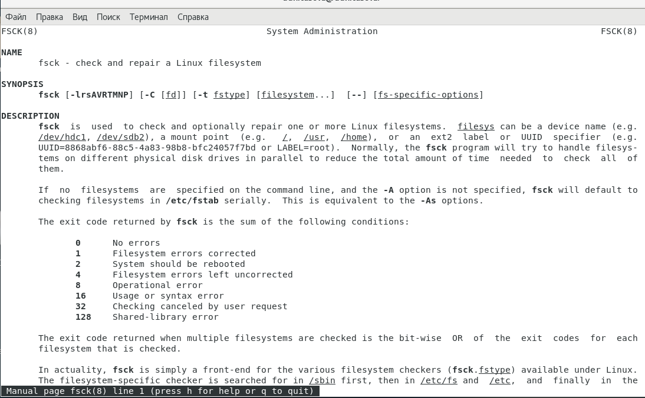

Figure 10: Рисунок 10

Команда mkfs: (рис. 11) создаёт новую файловую систему Linux. Имеет следующий синтаксис: mkfs [ -V ] [ -t fstype ] [ fs-options ] filesys [ blocks ] mkfsиспользуется для создания файловой системы Linux на некотором устройстве, обычно в разделе жёсткого диска. В качестве аргумента filesys для файловой системы может выступать или название устройства (например, /dev/hda1, /dev/sdb2) или точка монтирования (например, /, /usr, /home). Аргументом blocks указывается количество блоков, которые выделяются для использования этой файловой системой. По окончании работы mkfs возвращает 0 - в случае успеха, а 1 - при неудачной операции. Например, команда «mkfs -t ext2 /dev/hdb1» создаёт файловую систему типа ext2 в разделе /dev/hdb1 (второй жёсткий диск).

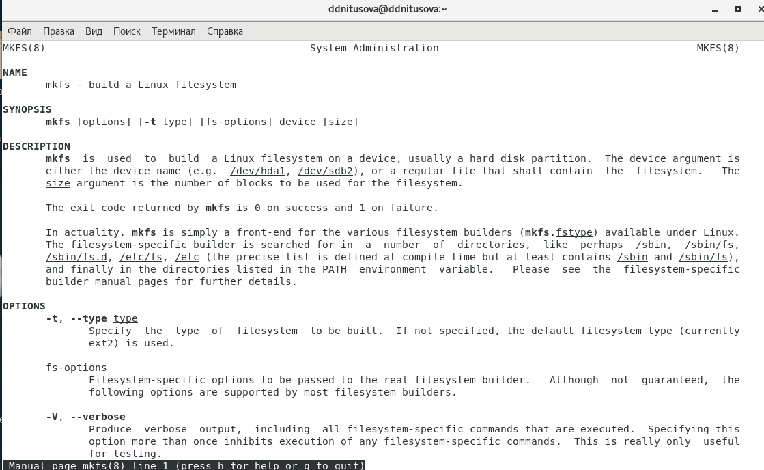

Figure 11: Рисунок 11

Команда kill: (рис. 12) посылает сигнал процессу или выводит список допустимых сигналов. Имеет следующий синтаксис: kill [опции] PID, где PID – это PID (числовой идентификатор) процесса или несколько PID процессов, если требуется послать сигнал сразу нескольким процессам. Например, команда «kill -KILL 3121» посылает сигнал KILL процессу с PID 3121, чтобы принудительно завершить процесс.

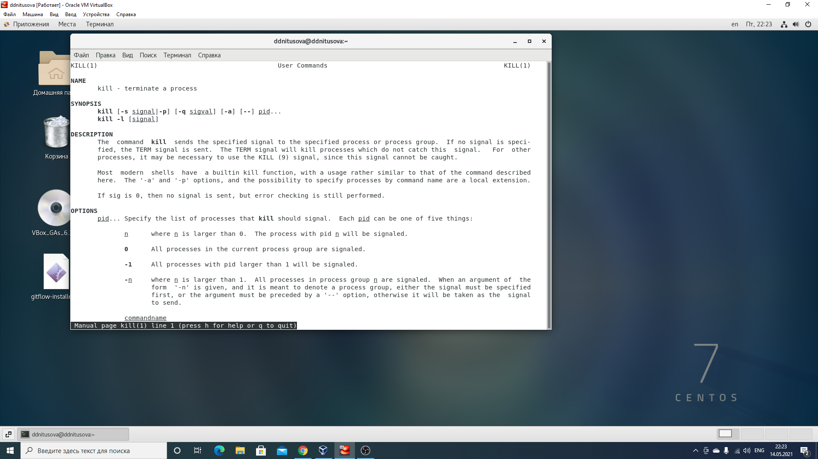

Figure 12: Рисунок 12

# Контрольные вопросы

1. Чтобы узнать, какие файловые системы существуют на жёстком диске моего компьютера, использую команду «df -Th». На моем компьютере есть следующие файловые системы: devtmpfs, tmpfs, ext4, iso9660. devtmpfs позволяет ядру создать экземпляр tmpfs с именем devtmpfs при инициализации ядра, прежде чем регистрируется какое-либо устройство с драйверами. Каждое устройство с майором / минором будет предоставлять узел устройства в devtmpfs. devtmpfs монтируется на /dev и содержит специальные файлы устройств для всех устройств.

tmpfs − временное файловое хранилище во многих Unix-подобных ОС. Предназначена для монтирования файловой системы, но размещается в ОЗУ вместо ПЗУ. Подобная конструкция является RAM диском. Данная файловая система также предназначенная для быстрого и ненадёжного хранения временных данных. Хорошо подходит для /tmp и массовой сборки пакетов/образов. Предполагает наличие достаточного объёма виртуальной памяти. Файловая система tmpfs предназначена для того, чтобы использовать часть физической памяти сервера как обычный дисковый раздел, в котором можно сохранять данные (чтение и запись). Поскольку данные размещены в памяти, то чтение или запись происходят во много раз быстрее, чем с обычного HDD диска.

ext4 − имеет обратную совместимость с предыдущими версиями ФС. Эта версия была выпущена в 2008 году. Является первой ФС из «семейства» Ext, использующая механизм «extent file system», который позволяет добиться меньшей фрагментации файлов и увеличить общую производительность файловой системы. Кроме того, в Ext4 реализован механизм отложенной записи (delayed allocation − delalloc), который так же уменьшает фрагментацию диска и снижает нагрузку на CPU. С другой стороны, хотя механизм отложенной записи и используется во многих ФС, но в силу сложности своей реализации он повышает вероятность утери данных.

ISO 9660 − стандарт, выпущенный Международной организацией по стандартизации, описывающий файловую систему для дисков CD- ROM. Также известен как CDFS (Compact Disc File System). Целью стандарта является обеспечить совместимость носителей под разными операционными системами, такими, как Unix, Mac OS, Windows.

1. Файловая система Linux/UNIX физически представляет собой пространство раздела диска разбитое на блоки фиксированного размера, кратные размеру сектора − 1024, 2048, 4096 или 8120 байт. Размер блока указывается при создании файловой системы. В файловой структуре Linux имеется один корневой раздел − / (он же root, корень). Все разделы жесткого диска (если их несколько) представляют собой структуру подкаталогов, “примонтированных” к определенным каталогам.

/ − корень Это главный каталог в системе Linux. По сути, это и есть файловая система Linux. Адреса всех файлов начинаются с корня, а дополнительные разделы, флешки или оптические диски подключаются в папки корневого каталога. Только пользователь root имеет право читать и изменять файлы в этом каталоге.

/BIN – бинарные файлы пользователя Этот каталог содержит исполняемые файлы. Здесь расположены программы, которые можно использовать в однопользовательском режиме или режиме восстановления.

/SBIN – системные испольняемые файлы Так же как и /bin, содержит двоичные исполняемые файлы, которые доступны на ранних этапах загрузки, когда не примонтирован каталог /usr. Но здесь находятся программы, которые можно выполнять только с правами суперпользователя.

/ETC – конфигурационные файлы В этой папке содержатся конфигурационные файлы всех программ, установленных в системе. Кроме конфигурационных файлов, в системе инициализации Init Scripts, здесь находятся скрипты запуска и завершения системных демонов, монтирования файловых систем и автозагрузки программ.

/DEV – файлы устройств В Linux все, в том числе внешние устройства являются файлами. Таким образом, все подключенные флешки, клавиатуры, микрофоны, камеры − это просто файлы в каталоге /dev/. Выполняется сканирование всех подключенных устройств и создание для них специальных файлов.

/PROC – информация о процессах По сути, это псевдофайловая система, содержащая подробную информацию о каждом процессе, его Pid, имя исполняемого файла, параметры запуска, доступ к оперативной памяти и так далее. Также здесь можно найти информацию об использовании системных ресурсов.

/VAR – переменные файлы Содержит файлы, которые часто изменяются. Размер этих файлов постоянно увеличивается. Здесь содержатся файлы системных журналов, различные кеши, базы данных и так далее.

/TMP – временные файлы В этом каталоге содержатся временные файлы, созданные системой, любыми программами или пользователями. Все пользователи имеют право записи в эту директорию.

/USR – программы пользователя Это самый большой каталог с большим количеством функций. Здесь находятся исполняемые файлы, исходники программ, различные ресурсы приложений, картинки, музыку и документацию.

/HOME – домашняя папка В этой папке хранятся домашние каталоги всех пользователей. В них они могут хранить свои личные файлы, настройки программ и т. д.

/BOOT – файлы загрузчика Содержит все файлы, связанные с загрузчиком системы. Это ядро vmlinuz, образ initrd, а также файлы загрузчика, находящие в каталоге /boot/grub.

/LIB – системные библиотеки Содержит файлы системных библиотек, которые используются исполняемыми файлами в каталогах /bin и /sbin.

/OPT – дополнительные программы В эту папку устанавливаются проприетарные программы, игры или драйвера. Это программы созданные в виде отдельных исполняемых файлов самими производителями.

/MNT – монтирование В этот каталог системные администраторы могут монтировать внешние или дополнительные файловые системы.

/MEDIA – съемные носители В этот каталог система монтирует все подключаемые внешние накопители –USB флешки, оптические диски и другие носители информации.

/SRV – сервер В этом каталоге содержатся файлы серверов и сервисов.

/RUN - процессы Каталог, содержащий PID файлы процессов, похожий на /var/run, но в отличие от него, он размещен в TMPFS, а поэтому после перезагрузки все файлы теряются.

1. Чтобы содержимое некоторой файловой системы было доступно операционной системе необходимо воспользоваться командой mount.
2. Целостность файловой системы может быть нарушена из-за перебоев в питании, неполадок в оборудовании или из-за некорректного/внезапного выключения компьютера. Чтобы устранить повреждения файловой системы необходимо использовать команду fsck.
3. Файловую систему можно создать, используя команду mkfs.
4. Для просмотра текстовых файлов существуют следующие команды: сat Задача команды cat очень проста − она читает данные из файла или стандартного ввода и выводит их на экран. Синтаксис утилиты: cat [опции] файл1 файл2 … Основные опции: -b – нумеровать только непустые строки -E – показывать символ $ в конце каждой строки -n – нумеровать все строки -s – удалять пустые повторяющиеся строки -T – отображать табуляции в виде ^I -h – отобразить справку -v – версия утилиты

nl Командаnlдействует аналогично команде cat, новыводит еще и номера строк в столбце слева.

less Cущественно более развитая команда для пролистывания текста. При чтении данных со стандартного ввода она создает буфер, который позволяет листать текст как вперед, так и назад, а также искать как по направлению к концу, так и по направлению к началу текста. Синтаксис аналогичный синтаксису команды cat. Некоторые опции: -g – при поиске подсвечивать только текущее найденное слово (по умолчанию подсвечиваются все вхождения) -N – показывать номера строк

head Команда head выводит начальные строки (по умолчанию − 10) из одного или нескольких документов. Также она может показывать данные, которые передает на вывод другая утилита. Синтаксис аналогичный синтаксису команды cat. Основные опции: -c (–bytes) − позволяет задавать количество текста не в строках, а в байтах -n (–lines) − показывает заданное количество строк вместо 10, которые выводятся по умолчанию -q (–quiet, –silent) − выводит только текст, не добавляя к нему название файла -v (–verbose) − перед текстом выводит название файла -z (–zero-terminated) − символы перехода на новую строку заменяет символами завершения строк

tail Эта команда позволяет выводить заданное количество строк с конца файла, а также выводить новые строки в интерактивном режиме. Синтаксис аналогичный синтаксису команды cat. Основные опции: -c − выводить указанное количество байт с конца файла -f − обновлять информацию по мере появления новых строк в файле -n − выводить указанное количество строк из конца файла –pid − используется с опцией -f, позволяет завершить работу утилиты, когда завершится указанный процесс -q − не выводить имена файлов –retry − повторять попытки открыть файл, если он недоступен -v − выводить подробную информацию о файле

1. Утилита cp позволяет полностью копировать файлы и директории. Cинтаксис: cp [опции] файл-источник файл-приемник После выполнения команды файл-источник будет полностью перенесен в файл-приемник. Если в конце указан слэш, файл будет записан в заданную директорию с оригинальным именем. Основные опции: –attributes-only − не копировать содержимое файла, а только флаги доступа и владельца -f, –force − перезаписывать существующие файлы -i, –interactive − спрашивать, нужно ли перезаписывать существующие файлы -L − копировать не символические ссылки, а то, на что они указывают -n − не перезаписывать существующие файлы -P − не следовать символическим ссылкам -r − копировать папку Linux рекурсивно -s − не выполнять копирование файлов в Linux, а создавать символические ссылки -u − скопировать файл, только если он был изменён -x − не выходить за пределы этой файловой системы -p − сохранять владельца, временные метки и флаги доступа при копировании -t − считать файл-приемник директорией и копировать файл-источник в эту директорию
2. Команда mv используется для перемещения одного или нескольких файлов (или директорий) в другую директорию, а также для переименования файлов и директорий. Синтаксис: mv [-опции] старый_файл файл_файл Основные опции: –help − выводит на экран официальную документацию об утилите –version − отображает версию mv -b − создает копию файлов, которые были перемещены или перезаписаны -f − при активации не будет спрашивать разрешение у владельца файла, если речь идет о перемещении или переименовании файла -i − наоборот, будет спрашивать разрешение у владельца -n − отключает перезапись уже существующих объектов –strip-trailing-slashes — удаляет завершающий символ / у файла при его наличии -t [директория] — перемещает все файлы в указанную директорию -u − осуществляет перемещение только в том случае, если исходный файл новее объекта назначения -v − отображает сведения о каждом элементе во время обработки команды Команда rename также предназначена, чтобы переименовать файл. Синтаксис: rename [опции] старое_имя новое_имя файлы Основные опции: -v − вывести список обработанных файлов -n − тестовый режим, на самом деле никакие действия выполнены не будут -f − принудительно перезаписывать существующие файлы
3. Права доступа − совокупность правил, регламентирующих порядок и условия доступа субъекта к объектам информационной системы (информации, её носителям, процессам и другим ресурсам) установленных правовыми документами или собственником, владельцем информации. Права доступа к файлу или каталогу можно изменить, воспользовавшись командой chmod. Сделать это может владелец файла (или каталога) или пользователь с правами администратора. Синтаксис команды: chmod режим имя_файла Режим имеет следующие компоненты структуры и способ записи: = установить право

* лишить права
* дать право r чтение w запись x выполнение u (user) владелец файла g (group) группа, к которой принадлежит владелец файла o (others) все остальные

# Выводы

В ходе выполнения данной лабораторной работы я ознакомилась с файловой системой Linux, её структурой, именами и содержанием каталогов, получила навыки по применению команд для работы с файлами и каталогами, по управлению процессами (и работами), по проверке использования диска и обслуживанию файловой системы.